СПИСОК без вести пропавших,
находящихся в розыске за ОМВД России по Гулькевичскому району
по состоянию на 01.07.2024 г.

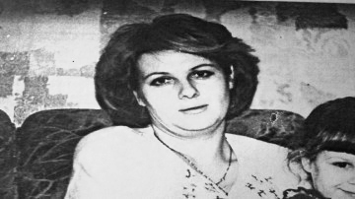 | 1. Мачула Оксана Александровна 21.08.1967 г.р., уроженка: республика Туркменистан, зарегистрирована по месту жительства по адресу: г. Гулькевичи ЗМР д. 6 кв. 61, которая 01.03.1998 года уехала в г. Кропоткин и не вернулась.  Получен образец крови у дочери разыскиваемой.
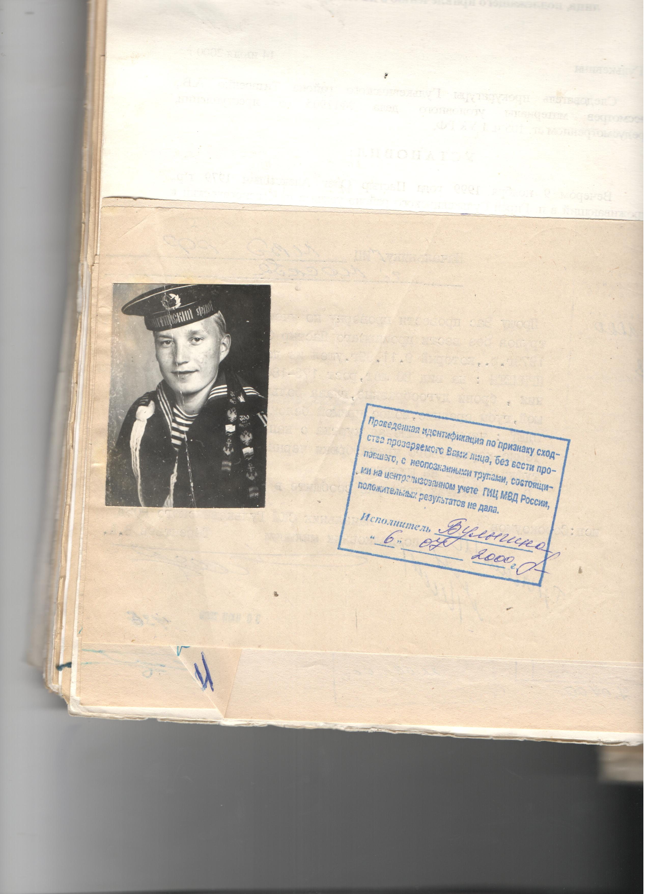 | 2. Пастыр Олег Алексеевич, 21.03.1979 г.р., уроженец: г. Гулькевичи, зарегистрирован по месту жительства по адресу: пос. Гирей ул. Белоусова д. 4, который 09.11.1999 года уехал из дома и не вернулся.
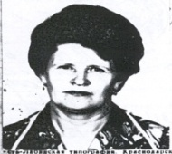 | 3. Воскобойникова Эмилия Леонидовна, 21.02.1936 г.р., уроженка: г. Петропавловск – Камчатский, зарегистрированная по месту жительства по адресу: п. Гирей, ул. Степная д. 85, которая 04.03.2000 года ушла из дома и не вернулась.
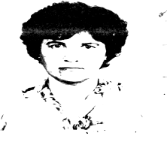 | 4. Белоножкина Валентина Михайловна, 18.04.1946 г.р., уроженка: Иркутской области, зарегистрированная по месту жительства по адресу: г. Гулькевичи ул. Мира д. 24, которая 07.10.2001 года уехала на велосипеде из дома и не вернулась.
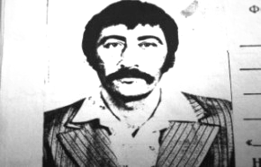 | 5. Карапетян Рафик Оганесович, 16.03.1953 г.р., уроженец: ст. Темижбекская, зарегистрирован по месту жительства по адресу: Гулькевичский район, п. Красносельский ул. Лермонтова д. 5, который весной 2000 года ушел из дома и не вернулся.
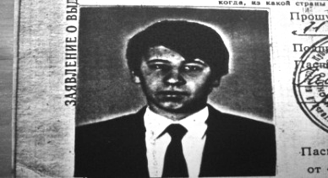 | 6. Фатиев Эльдар Шамеддин-Оглы, 06.03.1970 г.р., уроженец: республика Азербайджан, зарегистрирован по месту жительства по адресу: Гулькевичский район с. Новоивановка ул. Ленина 81, который 28.07.1999 года уехал из дома и не вернулся.
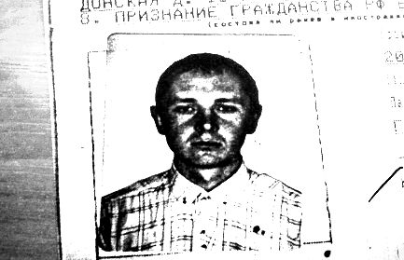 | 7. Шейкин Василий Владимирович, 02.01.1978 г.р., уроженец: с. Ново – Михайловское, зарегистрирован по месту жительства по адресу: с. Отрадо – Ольгинское, ул. Мира д. 111, который 26.12.2005 года ушел из дома и не вернулся.  Получен образец крови у сына разыскиваемого.
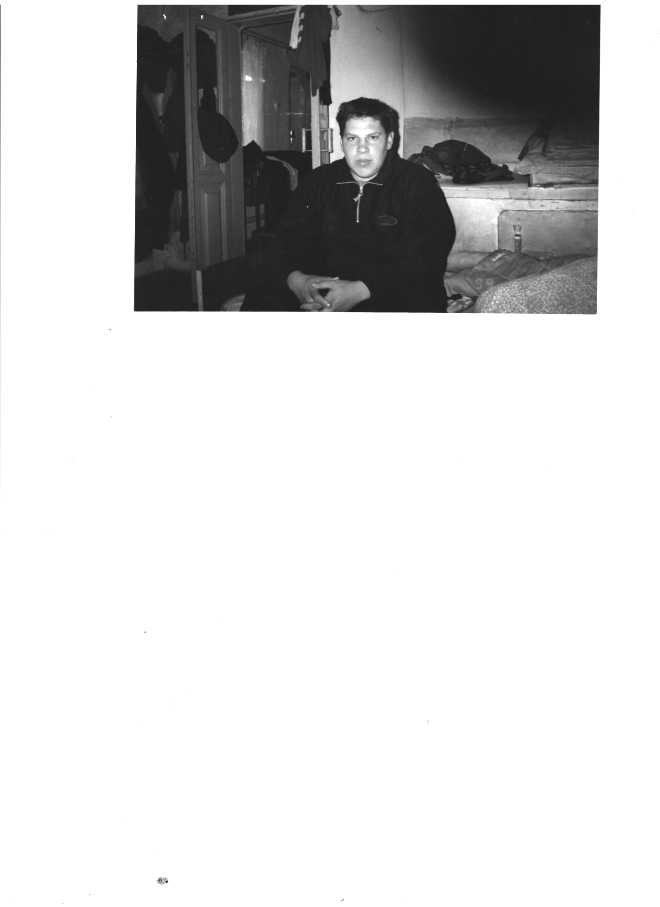 | 8. Коваленко Виктор Владимирович, 02.03.1975 года рождения, уроженец: г. Бугульма Татарской АССР, ранее проживающий по месту жительства по адресу: Гулькевичский район, пос. Гирей ул. Степная дом № 45, псих.больной, ушел 07.05.2012 г.  РД № 130097 от 15.07.2013 г. «Федеральный розыск».  Получен образец крови у брата разыскиваемого.
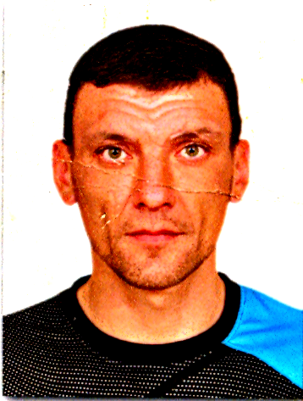 | 9. Арутюнян Каро Аршалуйсович, 25.07.1979 года рождения, уроженец: с. Майкопское Гулькевичского района Краснодарского края, ранее проживавший по месту жительства по адресу: г. Гулькевичи ул. Энергетиков дом № 2 кв. № 97, который 26.07.2012 после освобождения от административного ареста из ОМВД России по Гулькевичскому району домой не вернулся.  Признан умершим по решению суда, № 2-214/18 от 10.01.2018 г.
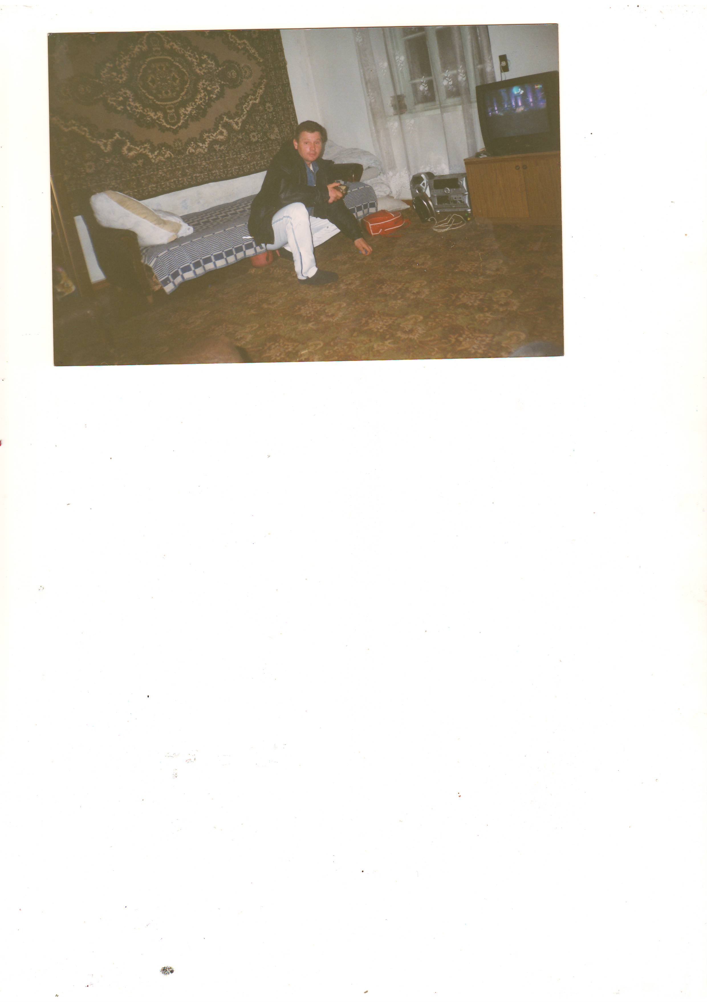 | 10. Фокин Виктор Петрович, 20.12.1976 года рождения, уроженец: Конзавод им. Кирова Целинского района Ростовской области, ранее проживавший по месту жительства по адресу: Гулькевичский район, х. Урожайный ул. Ветеранов 12/3, ушел 15.03.2011 г.  РД № 130098 от 23.08.2013 года. «Федеральный розыск».  Признан умершим по решению суда, 2-2162/16 от 09.12.2016 г. Получен образец крови у матери разыскиваемого.
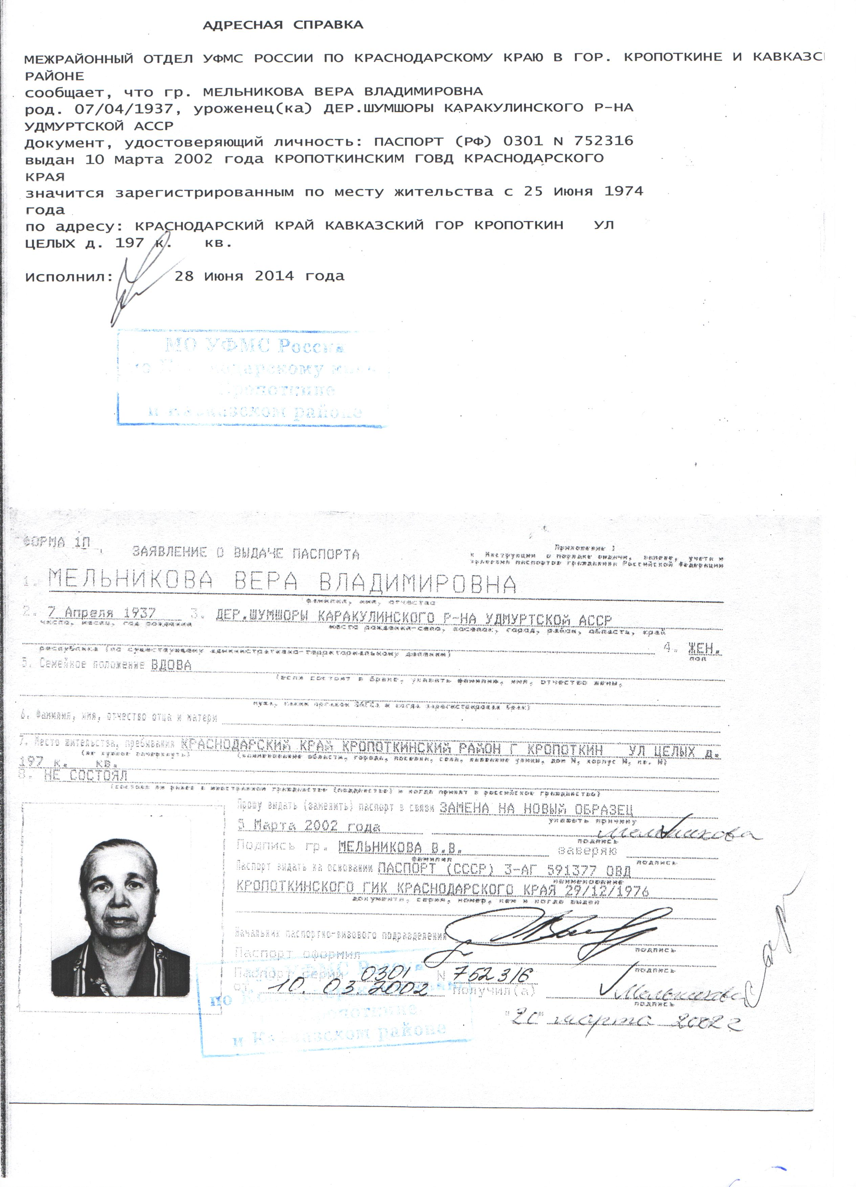 | 11. Мельникова Вера Владимировна, 07.04.1937 года рождения, уроженка дер. Шумшоры Каракулинского района, ранее проживала по месту жительства по адресу: Гулькевичский район пос. Гирей ул. Шевченко д.65, псих.больная, ушла 20.11.2013 г.  РД № 130110 от 25.11.2013 года. «Федеральный розыск».  Получен образец крови у дочери разыскиваемой.
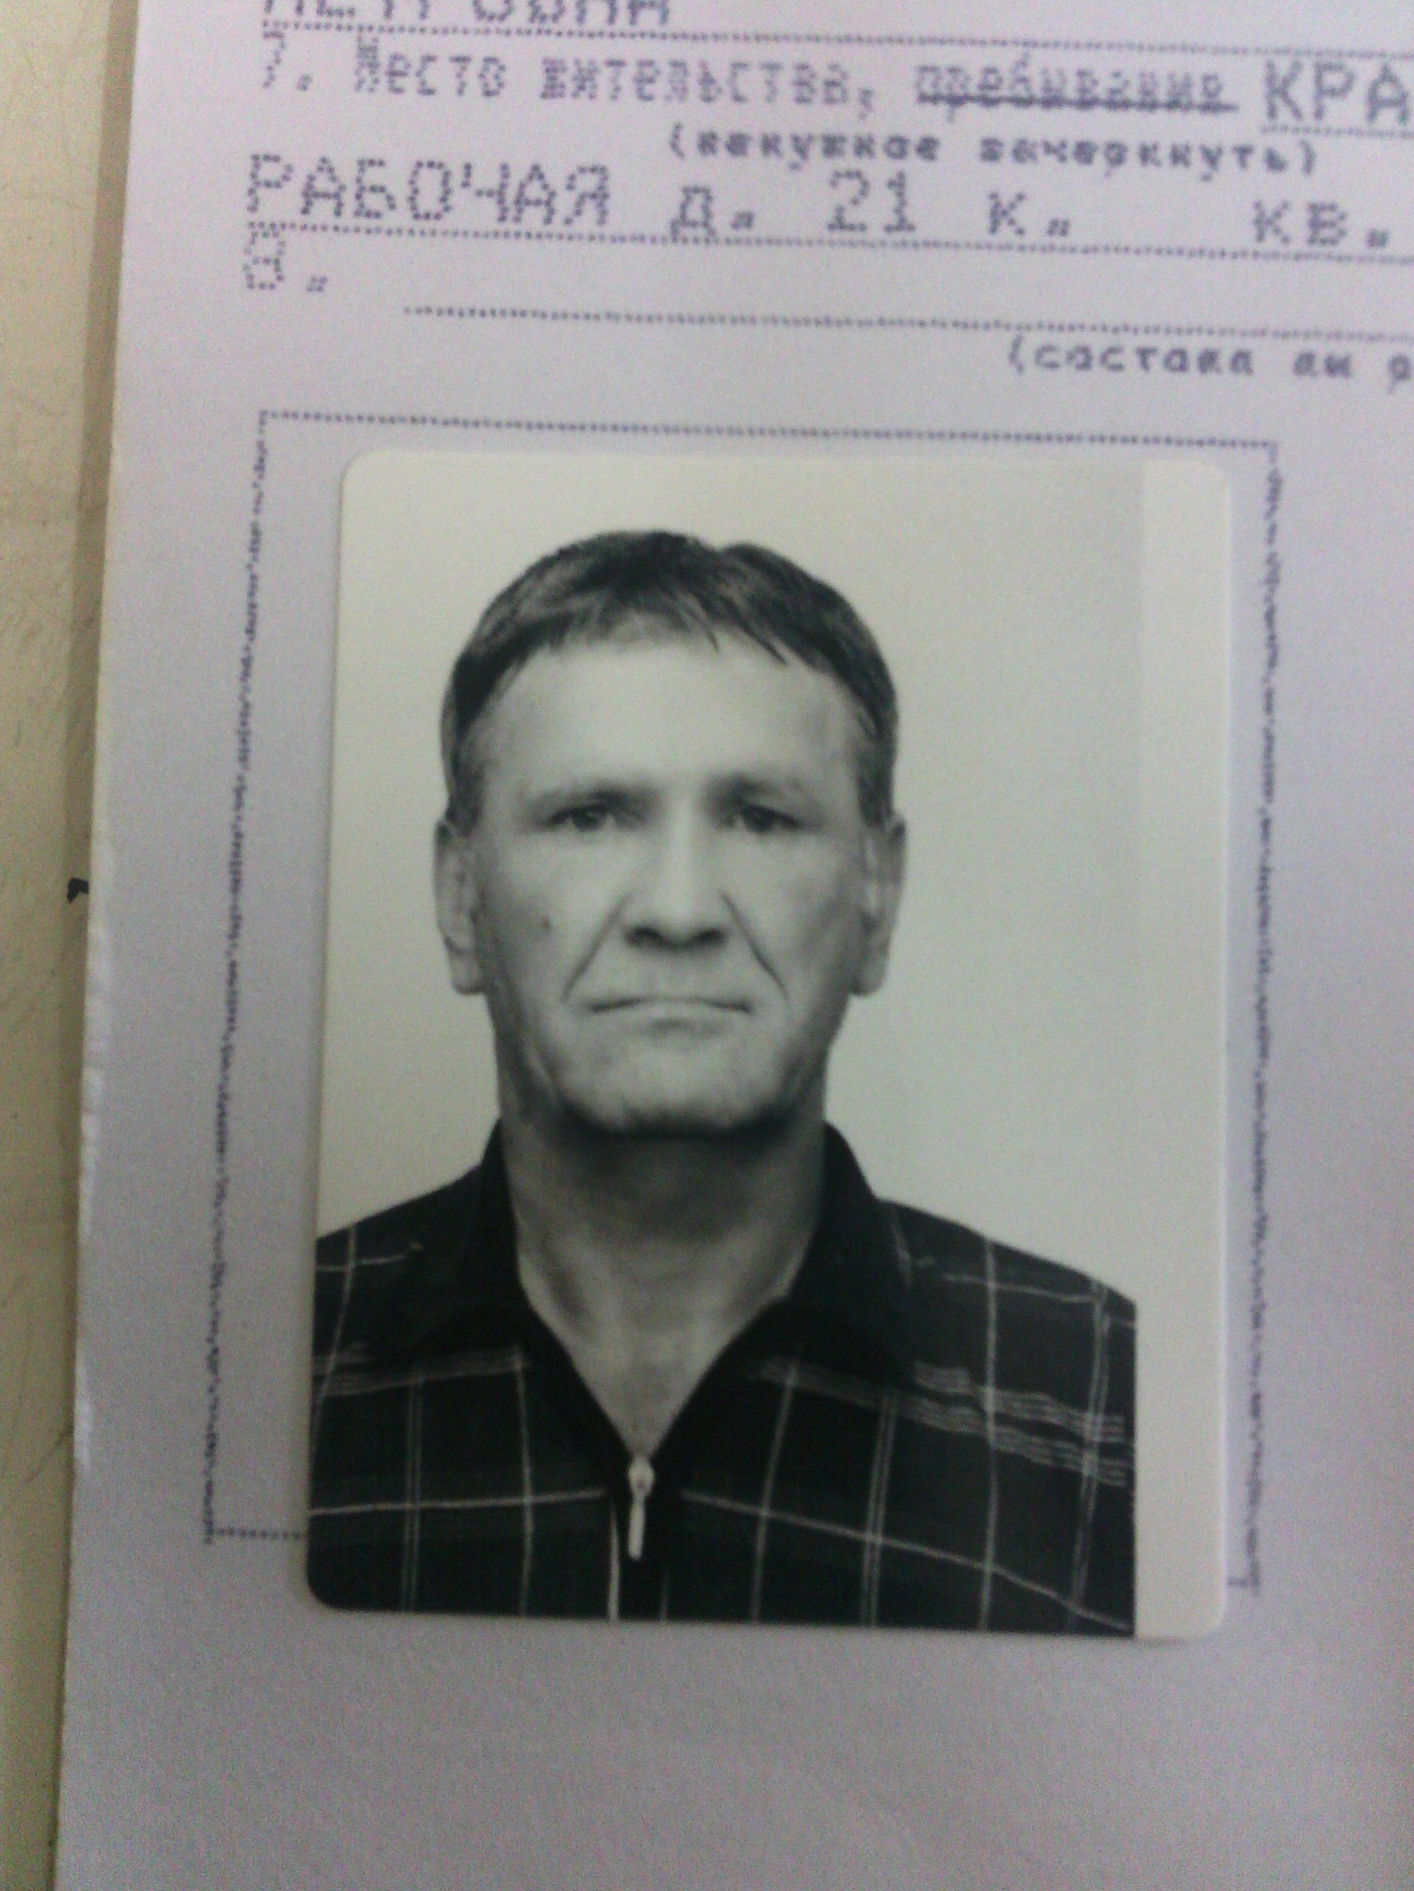 | 12. Пухов Сергей Владимирович, 01.01.1962 года рождения, уроженец: з/с Федоровский Федоровского района Кустанайской области республики Казахстан, ранее проживавший по месту жительства по адресу: Краснодарский край, Гулькевичский район, с. Отрадо-Кубанское ул. Рабочая дом № 21, ушел 01.07.2009 г.  РД № 15622000 от 25.01.2015 года. «Федеральный розыск».  Получен образец крови у сестры разыскиваемого.  Направлен в ЭКЦ ГУ МВД России по Краснодарскому краю
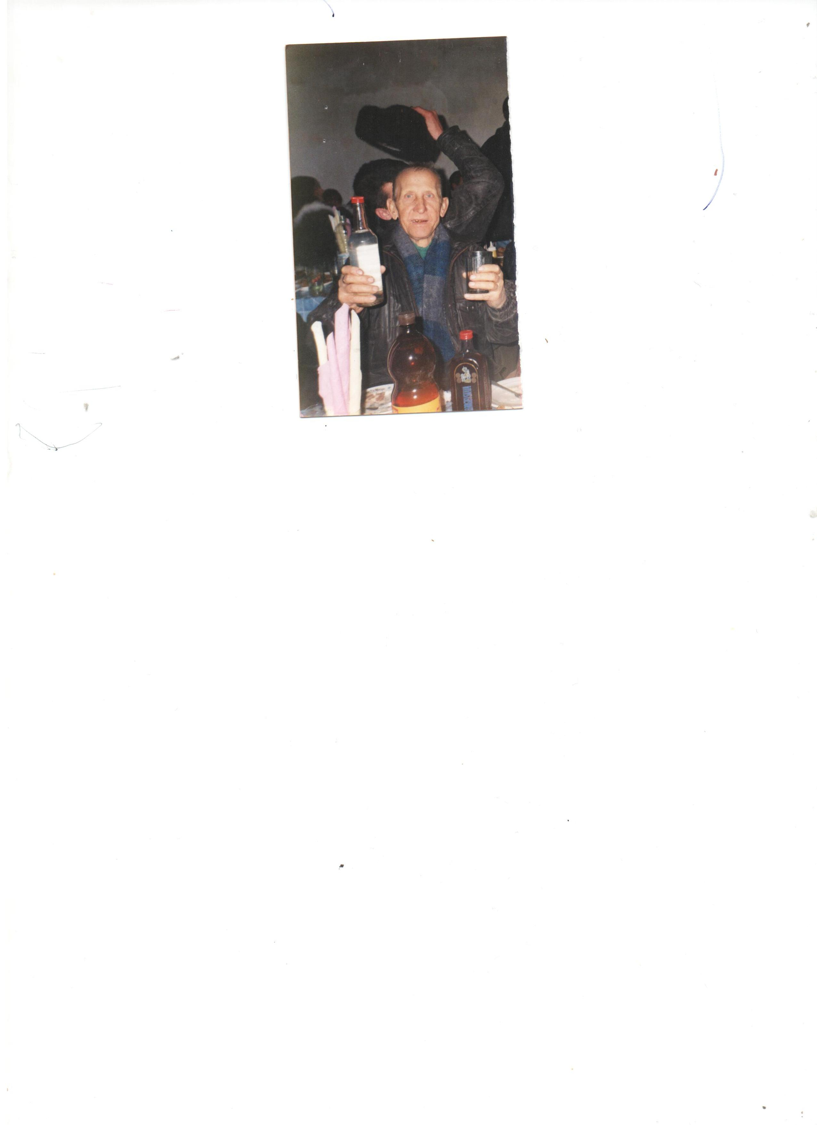 | 13. Алексеев Александр Александрович, 10.02.1938 года рождения, уроженец: ст. Николаевская Наурского района Чечено-Ингушской АССР, ранее проживавший по месту жительства по адресу: Краснодарский край, Гулькевичский район, пос. Заря ул. Мира дом № 7 кв. № 2, псих, больной.  РД № 15622001 от 17.02.2015 года. «Федеральный розыск».  Получен образец крови у дочери разыскиваемого.
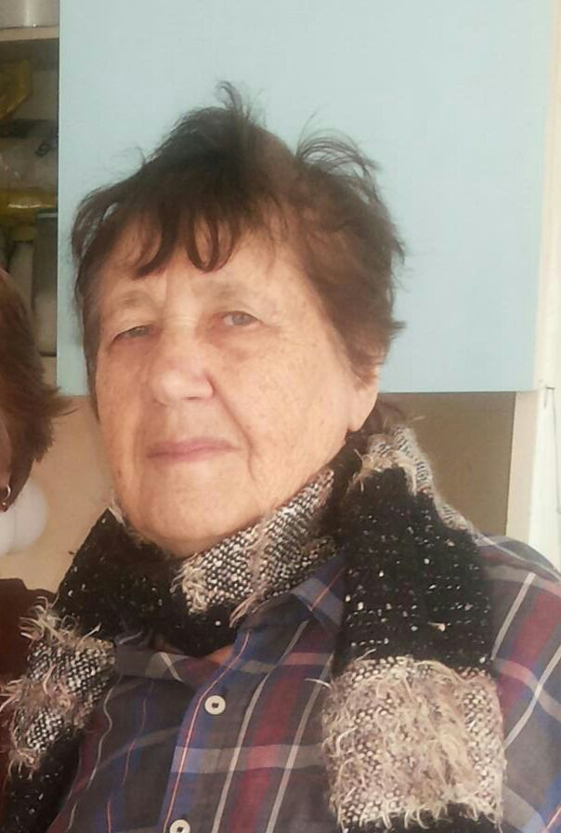 | 14. Костенко Валентина Ивановна, 17.12.1934 года рождения, уроженка: гор. Кропоткина, зарегистрирована по месту жительства по адресу Краснодарский край, гор. Гулькевичи, ул. Малиновского, д.41. 12.06.2016 года ушла из дома в неизвестном направлении и не вернулась, является инвалидом 1 группы.  РД № 16622007 от 27.06.2016 г. «Федеральный розыск».  Получен образец крови у дочери разыскиваемой.
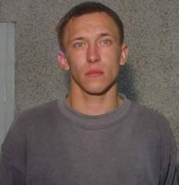 | 15. Кивила Дмитрий Геннадьевич, 05.09.1979 года рождения, уроженец: г. Таллин, республики Эстония, зарегистрированный по месту жительства по адресу: Краснодарский край, Гулькевичский район, п. Гирей, ул. Дружбы, д.8, который с ноября месяца 2016 года утратил связь с родными.  РД № 17622009 от 14.04.2017 г. «Федеральный розыск».  Получен образец крови у матери разыскиваемого. Направлен в ЭКЦ ГУ МВД России по Краснодарскому краю.
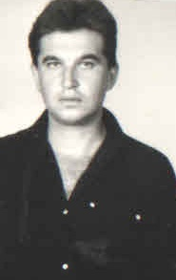 | 16. Смолей Андрей Александрович, 30.10.1966 года рождения, уроженец: Гулькевичского района, х. Карьер, ранее проживавший по адресу: Краснодарский край. Гулькевичский район п. Красносельский, ул. Пионерская, д.16, который в 2005 году ушел из дома и до настоящего времени о его местонахождении ничего не известно.  РД № 19622002 от 14.03.2019 г. «Федеральный розыск».  Получен образец слюны у отца разыскиваемого.
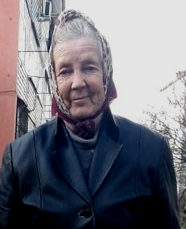 | 17. Амелина Валентина Михайловна, 24.09.1941 года рождения, уроженка: с. Дмитриевка Грибановского района Воронежской области, зарегистрирована по месту жительства по адресу: Краснодарский край, Гулькевичский район г. Гулькевичи пер. Содружества д. 8 кв. 26, которая 22.09.2019 года ушла из дома и не вернулась.  РД № 1923961103001513 от 01.10.2019 года. «Федеральный розыск».
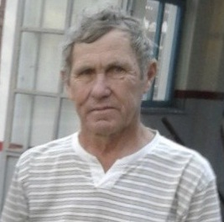 | 18. Мистрюков Владимир Иванович, 28.08.1949 года рождения, уроженца: г. Кази-Магомед, Азербайджанской ССР, проживающего по месту жительства по адресу, Краснодарский край, г. Гулькевичи, ул. Комсомольская, д.162, кв.3, который 24.06.2020 года в 16 часов 00 минут ушел из дома и не вернулся.  РД № 2023961103001394 от 03.07.2020 года. «Федеральный розыск».
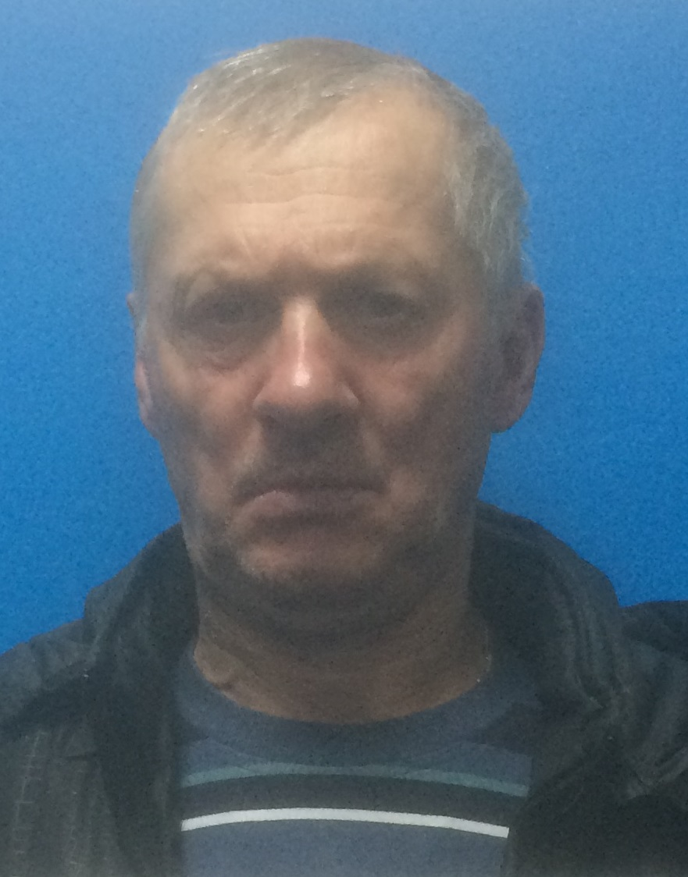 | 19. Николаенко Валентин Валентинович, 06.04.1962 года рождения, уроженца: Гулькевичского района, проживающего по месту жительства по адресу, Краснодарский край, с. Новоукраинское ул. Свободы, д.54, который 10.12.2021 ушел с работы в г. Кропоткин и не вернулся.  РД № 21239611030027524 от 20.12.2021 года. «Федеральный розыск».

